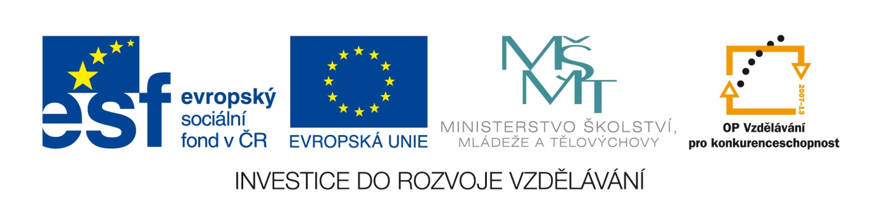
Oznámení zadavatele o výběru nabídky veřejné zakázky
Číslo zakázky: | ICT27/07/2012
Název programu: | Operační program Vzdělávání pro konkurenceschopnost
Registrační číslo projektu | CZ.1.07/1.4.00/21.3582
Oblast podpory | INVESTICE DO ROZVOJE VZDĚLÁVÁNÍ
Název zakázky: | Výběrové řízení na dodávku — „Leťme ponovu – ICT nám pomáhá"
Datum vyhlášení zakázky: | 27.7.2012
Název zadavatele: | Základní škola Žďár nad Sázavou, Švermova 4
Sídlo zadavatele: | Švermova 4, 591 01 Žďár nad Sázavou
IČ zadavatele: | 43380123
Osoba oprávněná jednat jménem zadavatele/ kontaktní osoba: | PaedDr. Jaroslav Ptáček, ředitel školy  reditel@4zszdar.cz  tel. 566 503 963

Vážení,
oznamujeme, že zadavatel výše uvedené veřejné zakázky na základě doporučení hodnotící komise rozhodl o tom, že nejvýhodnější nabídku předložil uchazeč: AutoCont CZ a.s., se sídlem Hornopolní 3322/34, 702 00 Ostrava – Moravská Ostrava

Ve Žďáře nad Sázavou dne 14.8..2012
PaedDr. Jaroslav Ptáček,
ředitel školy

